Jueves 24 de marzo de 2022.
Nombre.
Liderazgo.
RESTAS DE OCHO CIFRAS.
Para resolver restas con números de ocho cifras se puede utilizar el algoritmo convencional de la sustracción.
Ejemplo:
En una región se destinaron $23 900 100 al mantenimiento de hospitales y $45 932 026 al mantenimiento de escuelas. ¿Cuánto más se destinó al mantenimiento de escuelas que al mantenimiento de hospitales?
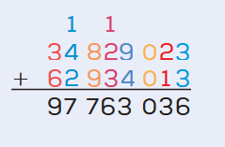

Respuesta: $ 22 .31 926.

